SYNTHÈSE DES STOCKS
• Description générale :
Rapport quantitatif indiquant le nombre de jours de stock restant par article.
Hit parade des ventes sur une période du plus fort au moins fort potentiel de vente.
Visualisation du cadencier.
Permet de mesurer la cadence des ventes et ainsi de connaître le niveau moyen des stocks nécessaires pour éviter la rupture.
L'indicateur par palier détermine si un article est en surstockage.
• Cas d'utilisation :
Recherche articles en sur-stock.
• Paramètres de sélection :
Type de stock | Physique ou disponible.
Date | Stock à la date du.
Période | Dates des pièces du au.
Top | Top 10 par exemple ⇒ Les 10 plus fortes quantités sorties.
Matière active | Matière active prioritaire.
Article | Filtre d'un ou plusieurs articles.
Groupe article | Filtre d'un groupe dans l'arbre des groupes de l'activité.
• Exemples d'édition :

Synthèse sur le top 20 des meilleures ventes depuis le début de l'année.
1 Nombre de jours d'écoulement des stocks
Formule = (stock physique ÷ quantités sorties pendant la période) x Nombre de jours sur la période.
Par exemple, en reprenant les chiffres de la première ligne de l'édition ci-dessous :
(12429 ÷ 36470) x 329 = 112,12
Le temps moyen d'écoulement des stocks est donc de 112 jours.
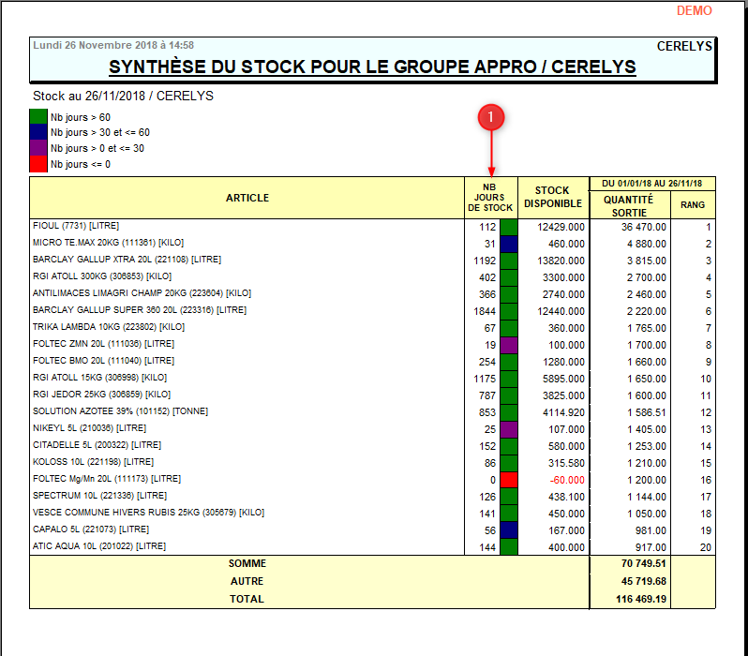
Tracedump:
newBaseSize: 16pt
newBaseSizeInPt: 16

